Частное учреждение образования

«Колледж бизнеса и права»

ОБЯЗАТЕЛЬНАЯ КОНТРОЛЬНАЯ РАБОТА №2

ПО УЧЕБНОМУ ПРЕДМЕТУ

«БАЗЫ ДАННЫХ И СИСТЕМЫ УПРАВЛЕНИЯ БАЗАМИ ДАННЫХ»

Обучающийся  Зеневич Александр Олегович________

(фамилия, имя, отчество)

Учебная группа   ______________T-091_______________

(номер учебной группы)

Дата проведения   ________30.01.2024________________

Преподаватель   Ржеутская Надежда Викентьевна______

(фамилия, имя, отчество)

Оценка                __________________________________

2024г.

РЕЗУЛЬТАТЫ ВЫПОЛНЕНИЯ ЗАДАНИЙ

1. Балл

|  |  |
| --- | --- |
| Программный код | Результат |
|  |  |

1. Балл

|  |  |
| --- | --- |
| Программный код | Результат |
|  |  |

1. Балл

|  |  |
| --- | --- |
| Программный код | Результат |
|  |  |

1. Балл

|  |  |
| --- | --- |
| Программный код | Результат |
|  |  |

1. Балл 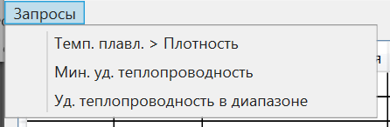

|  |  |
| --- | --- |
| Программный код | Результат |
|  |  |

1. Балл

|  |  |
| --- | --- |
| Программный код | Результат |
|  |  |

1. Балл

|  |  |
| --- | --- |
| Программный код | Результат |
|  |  |